УДК 551.482+556.537

ЕКОЛОГО-ГІДРОЛОГІЧНІ АСПЕКТИ ПРОБЛЕМИ УПРАВЛІННЯ
РУСЛОВИМИ ПРОЦЕСАМИ В Р. ДЕСНА

Дубняк С.С.
Київський національний університет імені Тараса Шевченка
Дубняк С.А.
Дніпровське басейнове управління водних ресурсів

З еколого-гідрологічних позицій проаналізовано розвиток руслових процесів і стан освоєння прибережних територій р. Десна в останні десятиліття. На конкретних прикладах охарактеризовано проблеми, які виникли внаслідок переформування русла в зв’язку з припиненням на Десні робіт з регулювання руслових процесів. Запропоновано шляхи поліпшення екологічної ситуації в нижній течії Десни, стабілізації руслових процесів, оптимізації використання природних ресурсів річки та її прибережної смуги.

Вступ. Річка Десна найдовша (1130 км) і найбільша (площа басейну 88,9 тис.км²) лівобережна притока Дніпра. Свій початок вона бере в Смоленській області Росії. Басейн річки охоплює територію шести областей Російської федерації – Смоленської, Калузької, Брянської, Орловської, Курської і Бєлгородської та трьох областей України – Сумської, Чернігівської і Київської. Басейн розташований в лісовій зоні, що забезпечує стабільне живлення річки ґрунтовими і поверхневими водами та атмосферними опадами. В басейні Десни в середній за водністю рік формується близько 22% поверхневого стоку Дніпра. Річкова система Десни включає 18 правих і 13 лівих приток.
Десна споконвіку була судноплавною річкою, на її заплавних луках і старіччях розвивалось тваринництво і рибальство, а на підвищених піщаних, залісених пагорбах борової тераси селились люди. Пригирлова частина річки ще з княжих часів була зоною відпочинку. Ці ж напрямки природокористування в басейні Десни збереглися і до сьогодні. Крім цього Десна є основним джерелом питної води для Києва (Деснянський водозабір).
Для Десни характерні інтенсивні горизонтальні деформації русла – вільне меандрування [1, 2], яке відзначається імпульсно-стабілізованим характером, тобто зростає до максимуму в періоди проходження весняної повені і спадає до мінімуму під час літньої і зимової межені. Меандрування супроводжується руйнуванням русел, берегів і дна річки, що призводить до трансформації фарватеру і прибережних земель, згубно впливає на стан господарських об’єктів і населених пунктів, дестабілізує природокористування і стан екосистеми річки.
З метою стабілізації розвитку і управління екосистемою р.Десна необхідно на концептуальному рівні виконати еколого-гідрологічний аналіз [3] сучасного стану і перспектив освоєння русла і прибережних територій у найбільш вразливому місці – нижній пригирловій ділянці річки в межах Київської і, частково, Чернігівської областей, що і є предметом даного дослідження.
Постановка проблеми. Сучасний стан селітебного, рекреаційного і сільськогосподарського освоєння прибережних територій і акваторії р.Десна склався протягом XX століття. Основною його домінантою була орієнтація на судноплавне використання річки. Важливою складовою частиною такого використання є підтримання стабільної навігаційної обстановки, тобто фіксованого положення русла річки і глибин води в ньому.
З цією метою на Десні щорічно проводилися днопоглиблювальні роботи на перекатах і берегоукріплювальні роботи на ділянках розмиву берегів. Для зручності судноплавства в окремих місцях були виконані руслоспрямлювальні роботи, а також влаштовані загати, водообмежувальні дамби на притоках і заплаві річки. При цьому застосовувалися пасивні і активні засоби захисту від розмиву берегів і русла та затоплення прилеглих територій [4, 5]. Перевага надавалася пасивним засобам. Слід зазначити, що на подібних річках Західної Європи (Ельба, Сена, Рона) стабілізація руслових і заплавних процесів досягається переважно активними засобами (шпорами, русло- і водонаправляючими дамбами тощо), які імітують природні умови і фактори. Пасивні засоби мають суттєві недоліки – обмеження доступу населення до річки і зменшення біорізноманіття на контакті суші і води, але в окремих випадках вони є єдино можливими засобами захисту прибережних територій.
Розселення населення і розташування господарських об’єктів у XX столітті адаптувалися до організації управління русловими і заплавними процесами на Десні, обумовленого судноплавством. Населені пункти і господарські об’єкти розташовувалися у безпосередній близькості до русла річки на ділянках берегоукріплень і стабілізованого русла, біля водообмежувальних дамб.
Після спорудження спочатку Київської (1964 р.), а потім Канівської (1974 р.) гідроелектростанцій проявились явища підпору води в нижній течії Десни на ділянці: гирло річки – с.Зазим’є, що по суті є періодичним підвищенням базису ерозії. Це обумовлено постійно діючим підпором Канівської ГЕС (близько 1 м) і періодичними підпорами при щоденних енергетичних попусках Київської ГЕС (1,0-1,5 м). В результаті на нижньому майже 20-кілометровому відрізку русла Десни течія води гальмується, або ж виникає протитечія, що призводить до інтенсивного переформування русла внаслідок акумуляції річкових наносів, занесення русла, утворення боковиків, перекатів, островів. Саме в ці роки почалося масштабне освоєння прибережних територій пониззя Десни для рекреаційних цілей: було збудовано численні бази відпочинку, санаторії, дачні і садово-городні кооперативи, дороги, лінії газопостачання і електропередач.
Починаючи з 1996 р., за браком коштів державного бюджету на підтримання суднохідної обстановки на р.Десна днопоглиблювальні, берегоукріплювальні і руслоспрямлювальні роботи було припинено. Це відразу позначилося на динаміці руслових і заплавних процесів, а отже, як наслідок, на стані прибережних територій. В руслі річки виникли нові ділянки розмиву берегів і акумуляції наносів, які загрожують прибережним населеним пунктам, дачній забудові, лісовим угіддям, гідроспорудам і дорогам.
Для вирішення проблемної екологічної ситуації необхідне проведення невідкладних заходів щодо розчистки русла Десни та виконання днопоглиблювальних робіт для відновлення судноплавства на річці та утримання її русла, берегів і споруд на них в стабільних умовах з урахуванням використання водних ресурсів Десни в інтересах всіх галузей водного господарства.
Еколого-гідрологічний аналіз шляхів вирішення проблеми. В умовах вільного меандрування річки відразу після припинення розчисток суднового ходу розпочалося формування нової системи плес і перекатів. Особливо це позначилося на ділянках руслоспрямлювальних і днопоглиблювальних робіт, де складування вийнятого піщаного матеріалу проводилося на сусідні ділянки русла. На місці таких підводних складів ґрунту почали формуватися спочатку підводні, а потім надводні коси-боковики, які часто відгороджують берегоукріплення, водозабори, населені пункти, пристані від води. Ці коси обумовили виникнення градієнтів течії води, з якими пов’язані інтенсивні розмиви русла і раніше стабілізованих берегів.
У 2001-2004 роках цей процес нами було добре вивчено в районі с.Зазим’є на 19-20 км від гирла Десни (див. рис.1, 2) в рамках розробки проекту захисту прибережних територій від затоплення і підтоплення. Після припинення розчисток суднового ходу біля правого берега тут почалося формування ряду боковиків, які розростаючись перетворилися у підводні коси, а в меженний період виступають як острови. Коси розташовані під кутом 20-30^{о} до лівого берега, перегороджуючи русло річки, в результаті чого виникає притискна течія, спрямована в бік лівого берега. Відступ бровки берега зростає з кожним роком і за останні 5-6 років склав 40-50 м. Виникла загроза будівлям, які розташовані поблизу зони розмиву. Для ліквідації аварійної ситуації, що склалася, і запобігання можливому розмиву берега необхідно було виконати роботи з розчистки русла р. Десна, розширивши зону розчистки дна до правого берега для того, щоб повністю зруйнувати підводні коси на ділянці розмиву. Головне призначення передбачених цим проектом заходів – максимально розчистити русло р.Десна на ділянці розмиву, збільшити пропускну здатність русла, зменшивши цим розмиваючу дію потоку, намити протиаварійні склади піску для захисту від затоплення і підтоплення. Матеріали розчистки потрібно використати для закріплення лівого берега і гідронамиву складів піску. Слід зазначити, що такі підходи будуть ефективними за умови, якщо матеріали розчистки, використані для берегоукріплення, будуть законсервовані спорудами активного типу.

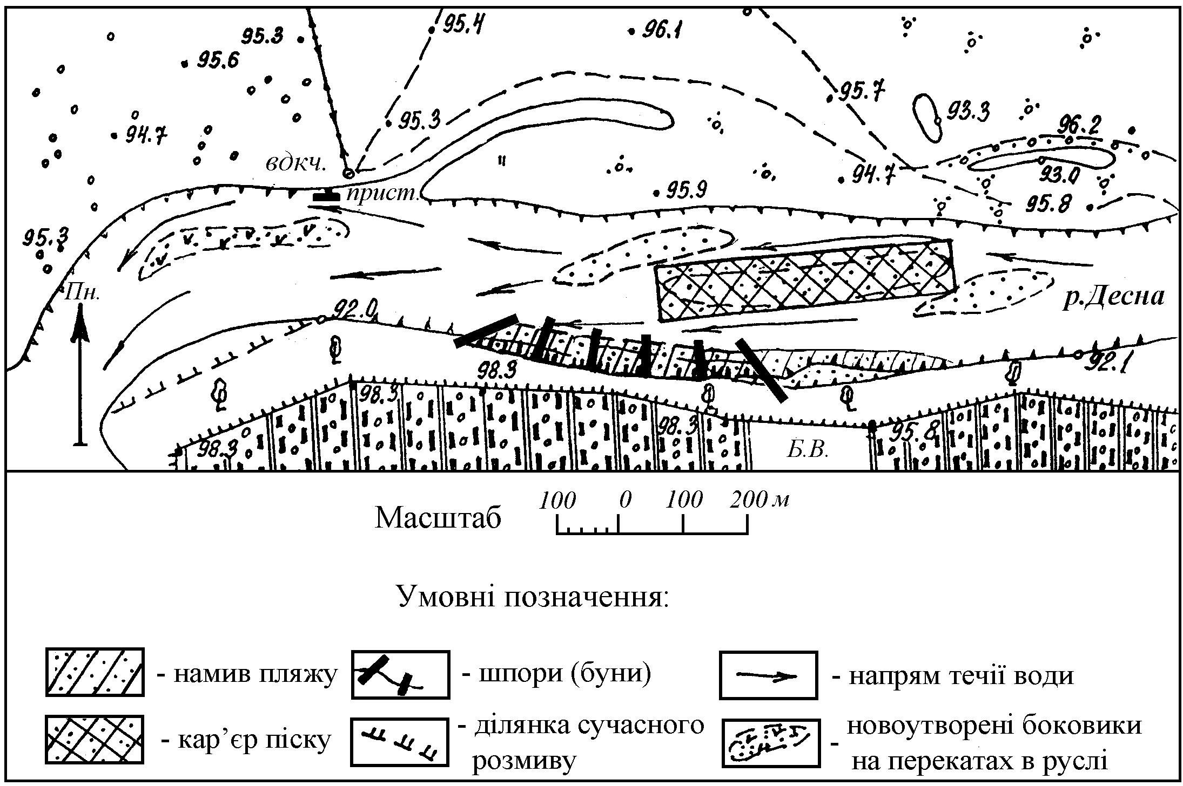
Рис.1. Оглядова карта русла і берегів р.Десна в с.Зазим’є Броварського району

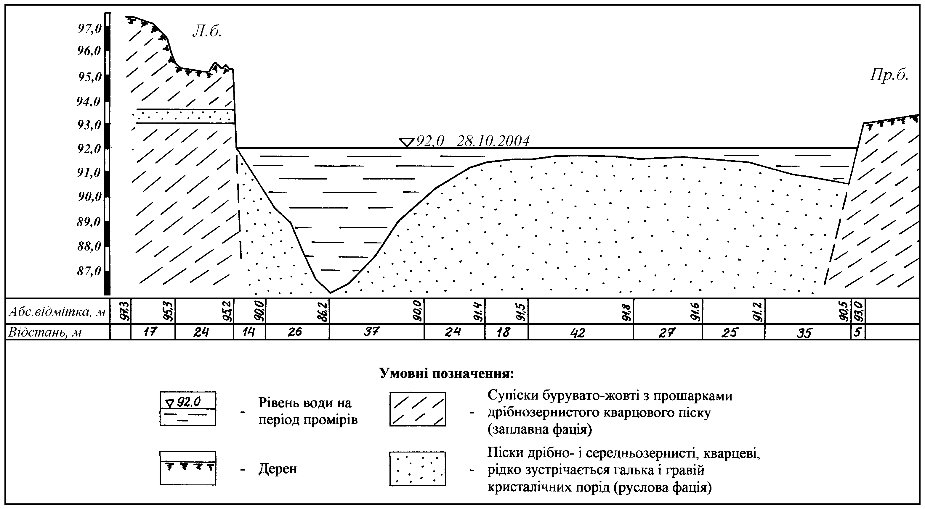
Рис.2. Геологічний розріз на перекаті р.Десна біля с.Зазим’є Броварського району
Авторами з використанням плавзасобів і берегових досліджень вивчено в останні роки формування руслової системи р.Десна на ділянці від гирла до с.Літки (див.рис.3). В результаті виявлено нові ділянки активного розмиву берегів (правого – 5-6, 10-13, 15-16, 18-20 км від гирла; лівого – 7, 9, 14-15, 16-17, 20-21 км). За допомогою порівняння топографічних карт різних років і безпосередніх вимірювань було встановлено, що величина розмиву берега за останні вісім років місцями складає на ділянках, де до 1996 р. берег був стабілізований, 30-40 м, тобто 4-5 м за рік. Інститутом „Річтранспроект” виконано розрахунки (див.табл.1) необхідного днопоглиблення в межах перекатів на судновому ході на ділянці від Києва до Чернігова.

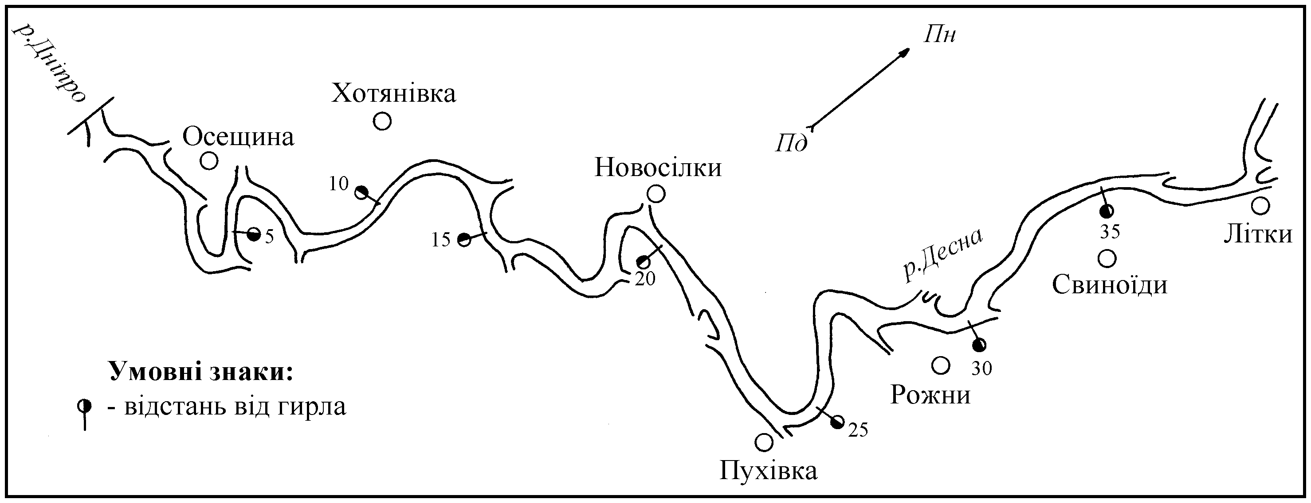
Рис.3. Схема р.Десна від гирла до с.Літки

Таблиця 1. Перелік перекатів, які потребують проведення днопоглиблювальних робіт в інтересах судноплавства на р.Десна (за матеріалами інституту „Річтранспроект”, 2005).

№ п/п | Назва перекату | Відстань від гирла, км | Об’єм розробки, м³
1 | Ястребський рукав | 127 | 14400
2 | Моровський 2 | 106 | 59280
3 | Моровський 3 | 105 | 42287
4 | Руднянський 1 | 102 | 109440
5 | Остерський 1 | 84 | 59561
6 | Столицина Плавля 2 | 68 | 18900
7 | Євменка 1 | 65 | 31350
8 | Євменка 2 | 61 | 18850
9 | Воропаїв 2 | 50 | 22593
10 | Пірновський 2 | 46 | 54891
11 | Дубечанський 1 | 44 | 18914
12 | Дубечанський 2 | 43 | 21721
13 | Карачевський 2 | 40 | 26208
14 | Карачевський 3 | 38 | 13128
15 | Літки 4 | 32 | 23765
16 | Свиноїди 3 | 30 | 55200
17 | Рожни 2 | 27 | 30796
18 | Зазим’є 2 | 19 | 187993
19 | Хотянівський 2 | 10 | 131609
20 | Хотянівський 4 | 8 | 142769
21 | Осещина 1-2 | 4-7 | 10050
 | Всього |  | 1093705
Особливо загрозлива ситуація склалася в місцях розташування крупних садових масивів в районі сіл Зазим’є (лівий берег – 17-18, 19-21 км), Хотянівка (правий берег – 1-2, 5-6, 11-12 км), де вже зараз лінія розмиву впритул підступила до дачної забудови. Дана ситуація вимагає негайного проведення розчистки новоутворених кіс-боковиків і закріплення берегів.
Але, як показав досвід таких робіт на 20 км від гирла на лівому березі р.Десна в 2001-2002 рр., вони є малоефективними, оскільки сама розчистка русла в межах суднового ходу з відвалом вийнятого ґрунту біля берега не вирішує проблеми його закріплення. На нашу думку, ці заходи необхідно доповнити зведенням консервуючих споруд активного типу, в першу чергу – руслонаправляючих бун-шпор, як це робиться на р.Ельба в дуже подібних умовах. Розчистку доцільно розширити на все русло Десни і поглибити до природних глибин на плесах (6-8 м).
За нашими розрахунками у нижній частині русла р.Десна до м.Чернігів нагромадилося близько 20 млн.м³ піщаних наносів, які необхідно видалити для стабілізації руслового процесу. За оцінками 70-80 % цього ґрунту може бути використано для будівельних цілей і вивезено баржами на склади в м.Києві. Решту – 20-30 % слід використати для закріплення берегів з обов’язковою консервацією складів (примивів) піску консервуючими спорудами активного типу. Розчистку і берегоукріплення доцільно виконати за рахунок коштів інвесторів, для чого необхідно розробити відповідну державну екологічну програму з відновлення русла в нижній течії р.Десна.
Висновки і рекомендації. Матеріали розчистки русла р. Десна слід використати для будівництва нових і відновлення існуючих берегозакріплювальних споруд та для задоволення потреб у піщаних будівельних матеріалах. За попередніми даними на 40-кілометровій ділянці р.Десна в межах Вишгородського і Броварського районів роботи по розчистці русла річки треба виконати на 10-15 перекатах загальною протяжністю близько 10 км і обсягом виїмки біля 10 млн. м³. За орієнтовними підрахунками потреба в будівельних матеріалах лише на території Броварського району складе у 2006-2011 роках близько 10-12 млн.м³.
Єдиним технологічно доступним і екологічно виправданим джерелом такої кількості піску може служити русло р.Десна. Таким чином розчистку русла р.Десна з метою відновлення судноплавства і берегозакріплення можна також використати для створення складів будівельних піщаних матеріалів у прибережній зоні річки.
Для науково-технічного і проектно-конструкторського забезпечення робіт з поліпшення екологічної ситуації, використання водних і земельних ресурсів р.Десна та її прибережної смуги необхідно виконати відповідні проектні техніко-економічні і водно-екологічні обґрунтування ділянок і обсягів розчисток, розмірів і режимів використання водоохоронних зон і прибережних захисних смуг р.Десна на ділянках розчистки і складування піщаних матеріалів, видів і об’ємів берегоукріплень, а також забезпечити моніторинг екологічного стану ділянок розчистки.
Затрати на науково-дослідні, проектно-вишукувальні і конструкторсько-технологічні роботи, будівництво і експлуатацію ділянок розчисток русла, берегоукріплень і складів піщаних матеріалів значно перевищують можливості державного і місцевого бюджетів, оскільки тільки в межах Броварського району вони складають, за нашими підрахунками, біля 100 млн.грн. Така ситуація вимагає залучення до цих робіт коштів зацікавлених інвесторів.
Для забезпечення управління процесами обґрунтування, проектування і реалізації заходів з розчистки і днопоглиблення русла р.Десна необхідно розробити відповідну державну екологічну програму з відновлення русла в нижній течії річки.

Список літератури
1. Чалов Р.С. Географические исследования русловых процессов. – М..: Изд-во Моск. ун-та, 1979. – 232 с. 2. Ободовський О.Г. Гідролого-екологічна оцінка руслових процесів (на прикладі річок України) – К.: Ніка-Центр, 2001. – 274 с. 3. Дубняк С.С. Засади еколого-гідрологічного моніторингу рівнинних водосховищ // Наук. праці УкрНДГМІ. – Вип.251. – К.: Ніка-Центр, 2003. – С.77-83. 4. Дубняк С. А., Сакевич А. М., Тімченко В.М. та ін. Рекомендації щодо поліпшення екологічного стану прибережних територій дніпровських водосховищ / За ред. В.Я.Шевчука. – Київ: Вид-во „КСП”, 1999. – 160 с. 5. СНиП 2.06.1-86. Гидротехнические сооружения. Основные положения проектирования / Госстрой СССР, Москва: ЦИТП Госстроя СССР, 1987. – 32 с.

Эколого-гидрологические аспекты проблемы управления русловыми процессами в р.Десна
Дубняк С.С., Дубняк С.А.
С эколого-гидрологических позиций проанализировано развитие русловых процессов и состояние освоения прибрежных территорий р. Десна в последние десятилетия. На конкретных примерах охарактеризовано проблемы, возникшие в связи с прекращением на Десне работ по регулированию русловых процессов. Предложено пути улучшения экологической ситуации в нижнем течении Десны, стабилизации русловых процессов, оптимизации использования природных ресурсов реки и ее прибрежной полосы.

Ecohydrological aspects of the problem of channel processes management in Desna river
Dubnyak S.S., Dubnyak S.A.
From the ecohydrological point of view the channel processes development and the coast use of Desna river during last decades are analysed. On the concrete examples the problems arisen in connection with the discontinuance of works on channel processes regulation are characterized. The ways for improvement of an ecological situation in Desna river, stabilization of channel processes, optimization of natural resources use of the river and its shoreline belt are offered.

